Большая перемена

Школьная газета
МБОУ «Каразерикская СОШ им. Г.Вильданова»
№8, апрель
Татарстанга 100 ел!

Республикабызның истәлекле урыннары.
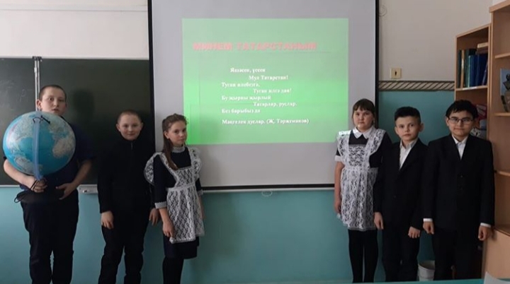
Күптән түгел сыйныфыбыз белән Казан шәһәренә вертуаль экскурсия ясадык. Республикабызның башкаласы булган Казан − Идел буендагы иң борынгы шәһәрләрнең берсе. Бүгенге көндә Казан − миллионнан артык халкы булган зур шәһәр. Ул истәлекле урыннарга бик бай.
Экскурсиябезне Кремльдән башлап җибәрдек. Кремль Казанның үзәгендә урнашкан. Ерактанрак карасаң, әйтерсең лә ул бер утрауны биләп тора. Кичләрен шушы утрауны төрле төстәге утлар яктырта. Кремль янында герой шагыйребез Муса Җәлилгә һәйкәл куелган. Ул әсирлектә дә үлемсез шигырьләр язган, батырларча һәлак булган. Без аның шигырьләрен яратып укыйбыз.
Казанны һич тә Сөембикә манарасыннан башка күз алдына китереп булмый. Тирә-якка нур бөркеп торучы бу манара Казанның йөзек кашы һәм гүзәл тарихи символы. Сөембикә − татар халкының горурлыгы, иминлек билгесе, иманы, кыйбласы ул. Сөембикә манарасының тарихы белән таныштык. Ул − бик борынгы корылма, һәм дөньядагы авып баручы берничә шундый корылмалар исемлегенә кертелгән. Хәзерге көндә төзүчеләр аның авышып баруын туктатканнар. Яңа корылмалардан булган Кол Шәриф мәчетен дә карадык. Ул искиткеч матур һәм зур мәчет икән, һәм, хаклы рәвештә, илебезнең җиде могҗизасы исемлегенә керергә тиеш. Кремль безгә бик ошады.
Аннан соң Казанның бүтән истәлекле урыннарын карадык.
Казан − студентлар шәһәре. Ул инде күптәннән Россиянең югары белем, фән, нәшрият үзәге булган. Татарстан өчен генә түгел, ә бөтен Идел буе, Урта Азия халыклары өчен мөгаллимнәр, фән эшлеклеләре әзерләгән, дәреслекләр һәм китаплар бастырып торган. Шуңа күрә дә анда бик күп уку йортлары урнашкан.
Университет − Казанның горурлыгы. Анда меңнәрчә студент югары белем ала.
Казанның үзәгендә урнашкан Татар дәүләт гуманитар-педагогика университеты да республикабыз горурлыгы. Ә аның каршында халкыбызның сөекле улы, композитор Салих Сәйдәшевкә һәйкәл куелган.
Без тагын Татар дәүләт академия театры бинасы белән таныштык. Ул Г. Камал исемен йөртә. Театр Кабан күле буенда урнашкан.
Казанның тагын бер истәлекле урыны булган Тукай музеена күзәтү ясадык. Яраткан шагыйребезнең тормыш һәм иҗат юлы буенча күп мәгълүмат алдык.
Без үз туган ягыбызны бик яратабыз һәм аның белән горурланабыз. (Материалны 5 нче сыйныф укучылары әзерләде.)

Үткәнебез белән горурланыйк.
Татар халкы язмышында тарихи вакыйгалар шактый күп булган. Быел без ТАССРның 100 елллык юбилеен билгеләп узабыз. Безнең мәктәптә һәр сыйныфка әлеге чараларны оештыру буенча эшләр билгеләнде. “Хыяллар” отряды,”Туган ягыбыз рәсемнәрдә” күргәзмәсе оештырды. Тәрбия сәгатендә ТАССРның 20-30 нчы елларда сәнәгать һәм авыл хуҗалыгы үсешенә күзәтү ясадык. Безне шул чордагы әдәбият, мәдәният тә кызыксындырды. Мәктәп һәм авыл китапханәсенннән М. Җәлил, Г. Кутуй, Ш. Усманов, Г. Ибраһимов, А. Алиш, Һ. Такташ, Х. Туфан китапларын алып укыдык.
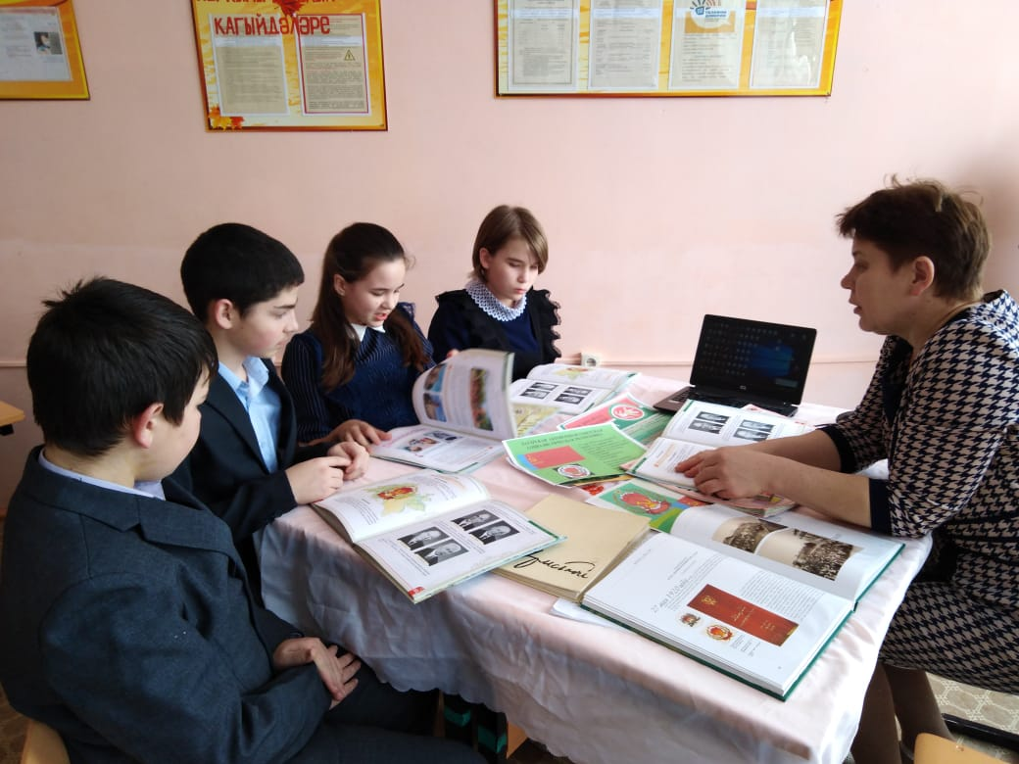
6 нчы февральдә “ТАССРдан Татарстанга үсеш баскычы” исемле түгәрәк өстәл оештырдык.
Авыл китапханәсе Флүзә Наил кызы белән бәйле әсәрләрдән өзекләр укыды. Класс җитәкчесе Фәйрүзә Рафаэл кызы шул чорда эшләгән язучы, композиторларның иҗатында безнең төбәк белән бәйләнеш булуын сөйләде. Бу хакта ”Ютазы районы” китабында язылган.
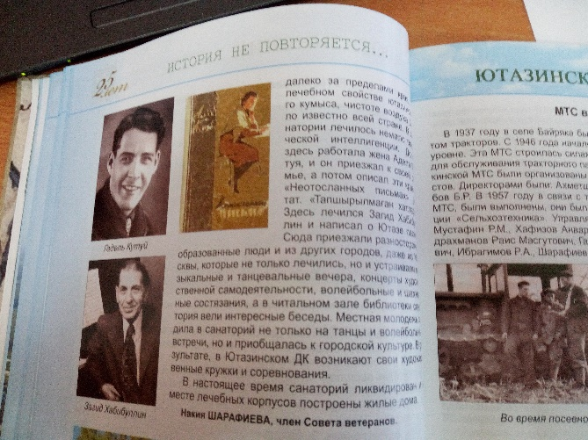
Ютазы районында “Кымыз-Тау” чаңгы шуу базасы саф һавалы, матур табигатьле җирдә урнашкан. 1932 нче елларда аны туберкулез белән авыручылар өчен санаторий итеп төзегәннәр. Монда барлык шартлар да тудырылган: азык-төлек Казаннан китерелгән, аэродром мәйданчыгы төзелгән. Ютазыга илнең төрле почмагыннан ял итәргә килгәннәр. Санаторийда язучы Г. Кутуйның хатыны эшләгән. Язучы гаиләсе янына Ютазыга ял итәргә килгән һәм үзенең “Тапшырылмаган хатлар” әсәрендә безнең туган ягыбызның матурлыгын тасвирлаган. Композитор Заһир Хәбибуллин да Ютазыда ял иткәндә туган ягыбызның гүзәллегенә сокланып җырга музыка иҗат иткән.
ТАССРның 100 еллыгына багышланган чаралар ел дәвамында әле уздырылачак.. Татарстан тарихы, аның үткәне, бүгенгесе һәм,әлбәттә, киләчәге безне бик кызыксындыра. Үткәнне белмәгәннең, киләчәге юк, дигән сүзләрдә хаклык бар, шуңа күрә кызыксыныйк өйрәник, белик. (Материалны “Хыяллар” отряды әзерләде.)

Татарстан БӨек Ватан сугышы елларында
1941 елның 22 июнендә фашистлар Германиясе Советлар Союзына басып керә. Икенче бөтендөнья сугышында катнашкан бөтен халыкларның язмышында хәлиткеч роль уйнаган Бөек Ватан сугышы башлана. Татарстан Республикасы сугышның беренче көннәреннән үк илдәге мөһим тыл базаларыннан берсенә әйләнә. Биредә сугышлар бармаса да, республика халкының Җиңүгә керткән өлеше бик зур була.
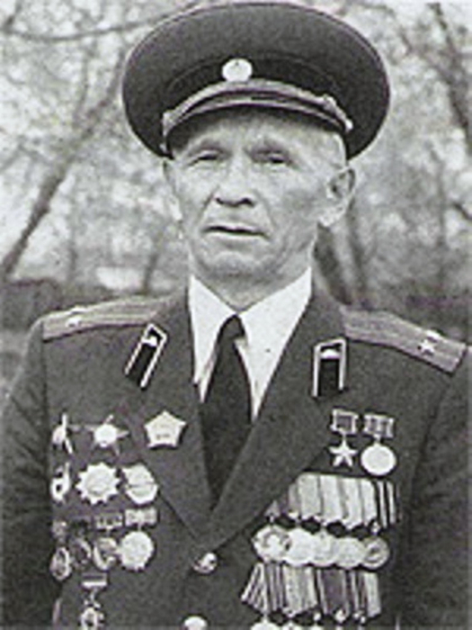
Татарстан сугышның беренче көннәреннән үк Кызыл Армия өчен хәрби резервлар әзерләү үзәгенә әйләнә. 1941 нче елның октябреннән Дәүләт Оборона Комитетының махсус карары белән илнең бөтен гражданнары мәҗбүри рәвештә хәрби эшкә өйрәтелә башлый. ТАССРда сугыш елларында Всеобуч курсларында 186 мең кеше хәрби белгечлек ала.
Татар халкының уллары һәм кызлары Бөек Ватан сугышының бөтен хәлиткеч яуларында сугыша. Хәрәкәттәге армиягә республикадан 700 меңләп кеше алына. Шулардан 350 меңгә якыны (һәр икенчесе) Ватаныбыз азатлыгын һәм бәйсезлеген яклап сугышканда һәлак була. Аларның исемнәре 27 томлы Хәтер китабына кертелгән. Китапның максаты изге – татарстанлыларның сугышта күрсәткән батырлыкларын мәңгеләштерү, тыныч күк йөзебез өчен башларын салучыларның исемнәрен киләчәк буыннарга илтеп җиткерү.
Бөек Ватан сугышында катнашучы Советлар Союзы Геройлары арасында татарлар саны 179 кешене тәшкил итә.
Бөек Ватан сугышы фронтларында күрсәткән батырлыклары өчен Татарстанда туган 100 меңнән артык кеше орден һәм медальләр белән бүләкләнгән. 225 кеше иң югары бүләккә – Советлар Союзы Герое исеменә лаек булган. Дан орденының тулы кавалеры булган 2457 кешенең 50се – республикабызда туган кешеләр.
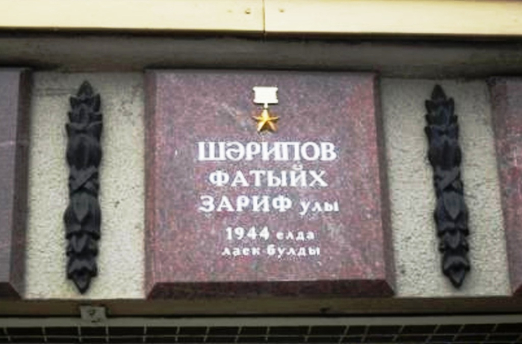
Батырлар арасында безнең мәктәптә укыган, күрше Бәйрәкә-Тамак авылы егете Шарипов Фатих Зариф улы да бар.Өлкән лейтенант Шарипов Курск дугасындагы һәм Днепрны кичкәндәге каты бәрелешләрдә зур батырлыклар күрсәтә. Мәскәүдә Җиңү парадында катнашкан.
(Материалны әзерләде 10 нчы сыйныф укучылары)
Наш район как часть ТАССР
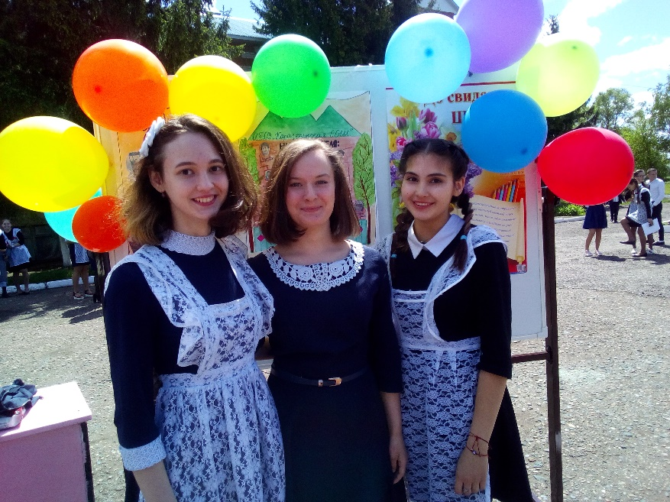
В соответствии с Постановлением Всероссийского центрального исполнительного комитета от 7 августа 1930 года «О новом административном делении Татарской АССР» и решениями XIII Учредительного съезда Советов ТАССР территория республики была разделена на 46 районов. До этого в стране существовало деление на губернии, уезд, кантоны и волости.
Однако Ютазинский район впервые оформился как административно-территориальная единица с центром в селе Ютаза лишь согласно Постановлению ВЦИК «О новой сети районов Татарской АССР» от 25 января 1935 года.
Позднее, 28 февраля 1958 года согласно Указу Президиума Верховного Совета РСФСР административным центром Ютазинского района стал рабочий поселок Уруссу.
В 1963 году, в связи с проводимыми тогда в стране поисками оптимальных форм управления территориями, были укрупнены районы в областях и республиках. Территория Ютазинского района была включена в состав Бугульминского района. Позднее, в 1965 году, в связи с выделением отдельного Бавлинского района эта территория перешла в состав Бавлинского района.
И лишь 6 апреля 1991 года указом Президиума Верховного Совета ТАССР Ютазинский район был вновь воссоздан.
В состав Ютазинского муниципального района входят 38 населенных пунктов.
Мы гордимся тем, что живем в Ютазинском районе Республики Татарстан! (Материал подготовили учащиеся 11 класса)

Учредитель  МБОУ «Каразерикская средняя общеобразовательная школа имени Галима Вильданова» Ютазинского муниципального района Республики Татарстан | Гл. редактор: Шаяхметова Азалия  Консультант - корректор: педагог-организатор Г.Р.Котдусова  Ред.коллегия:  Закирова Айсылу  Минниярова Адиля  Набиева Алина  Валиева Алия  Гарипов Раиль | Компьютерная вёрстка: Г.Р.Гафиятова  E-mail: karazirek@yandex.ru  Тел.редакции:  8(855)93-4-22-68

